 | 服務發展 |   季訊2005年第三期  /殘疾人士
香港復康聯會．香港社會服務聯會
為了推動復康界的聯繫，我們將會每季出版通訊，提供最新的復康信息。
由於篇幅所限，各項工作只能簡錄，如欲了解詳情，歡迎致電向有關同事查詢。


聯合國就制訂「殘疾人士權利國際公約」而進行的草擬工作，預計可於2007年完成，屆時中國將會簽署，香港的殘疾人士亦會受到條約的保障。聯會於10月初舉辦研討會，向業界滙報公約初稿的內容及草擬進展，講者包括聯合國亞太區經濟及社會委員會的Kay Nagata 女士、中國殘疾人聯合會國際部的張國忠先生及平等機會委員會的朱崇文博士。
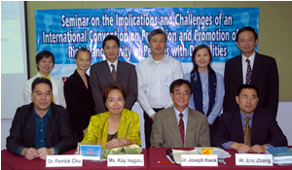
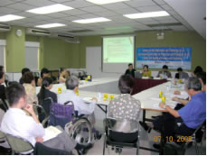
與會者就公約與特區有關法例的配合、監察條約的執行機制、國際協作與對發展中國家的援助、香港政府和復康界的參與渠道等問題交換意見，此外，聯會月前派出參與聯合國擬訂殘疾公約特設委員會第六次會議及聯合國亞太區經濟及社會委員會殘疾事務專責小組第十次會議的代表團，亦分別在會上作出簡報。

香港復康聯會第三十七屆周年會員大會已於10月26日舉行，運輸署助理署長何裕文先生及聯會副主席張偉良先生在大會的專題研討中，與業界分享對「實現全面無障礙公共運輸」這遠景理念的見解和策略。

大會亦順利選出23位基本、普通及個人
 |  |  | 會員，組成新一屆的復康聯會管理委員會[即社聯的復康專責委員會]，隨後經  (續頁二) | 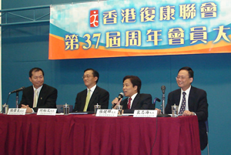

 | (續) 管理委員會互選，出任各主要職務的委員為：  主席 張健輝先生  副主席 莊陳有先生  張偉良先生  溫麗友女士  郭鍵勳博士  秘書 袁志海先生  義務司庫 麥慧心女士  名譽評議長 方心讓爵士  名譽評議會委員 李文彬先生  其他委員尚包括： |  |  | 
因應康復公眾教育小組委員會之邀，聯會與衞生福利及食物局和香港電台電視部綜合節目組合辦上述訓練課程，以提高復康機構同工拍攝和剪接公眾教育活動錄像專輯的技巧，學習透過鏡頭講述故事及有效演繹背後的訊息。

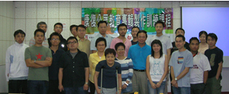
課程於9月下旬開始，為期7節，由3名港台著名編導擔任講師，並在香港專業教育學院數碼媒體中心授課實習。本計劃的第二部份是在明年2月舉行交流會，讓業界同工和殘疾人士分享成功推展公眾教育活動的心得及經驗。
 | 丁梁杏芬女士  史泰祖醫生  何惠娟女士  吳水麗先生  李冠雄先生  李劉茱麗女士  周敏姬女士  林伊利女士  洪軒利先生 | 張德喜先生  梁小琴女士  麥福達教授  曾建平先生  曾蘭斯女士  黃何潔玉女士  楊德華先生  簡佩霞女士  蘇國安先生  崔碧珊女士

殘疾人士交通半費優惠簽名行動 |  |     第一屆「手語翻譯員資格評核」公開考試的整個評審程序於9月底完成，成績亦已發出予各考生。在甲、乙、丙及丁各部份均考獲80分或以上的優異成績者共有2人，各部取得70分或以上的良好成績者則有4人。兩名優異生將獲聯會推薦予司法機構法庭語文組，作進一步的法庭登記手語翻譯員實習培訓。
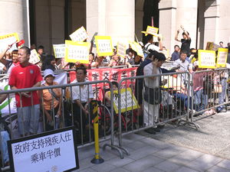
殘疾人士爭取交通半費優惠聯席於10月初發起「全港簽名行動日」，並舉行「夢想成真－殘疾人士八達通啟用儀式」，得到多名立法會議員到場聲援。隨後，聯席把當日在20多個地點收集到的33,000個市民簽名，遞交予特首及行政會議成員，要求政府身為兩鐵的大股東，率先提供票價優惠，以協助殘疾人士融入社會。10月下旬，立法會就《正視殘疾人士乘搭交通工具的需要》包括半費優惠、無障礙運輸的議案進行辨論，聯席動員近百名殘疾人士到法會請願，動議最後獲得所有出席議員支持通過。

  政策倡議  檢討工作小組首階段審視服務和設施現況的工作已大致結束，期間收到聯會代表業界及有關團體個別提交的20多份意見書。衛生福利及食物局將於11月把檢討的初步建議諮詢業界，然後交回小組作進一步考慮和總結整理。未來幾個月是方案定稿的關鍵時刻，在此呼籲各復康及殘疾團體繼續積極表達訴求和關注。有興趣參閱是次康復計劃方案檢討的會議文件者，可瀏覽：  社聯網頁http://www.hkcss.org.hk/rh/rpp/，或  衛福局網頁http://www.hwfb.gov.hk/cn/  committees/rac/rpp_review.htm。  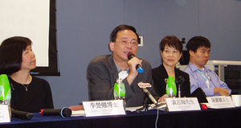  10下旬，聯會同事應邀出席香港理工大學社會政策研究中心主辦的康復計劃方案檢討研討會，講述檢討進程及聽取意見。  聯會連同多個殘疾團體定期與運輸署及地鐵舉行會議，針對各公共交通工具 |  | 和過路設施的改善進程交換意見。在9月與地鐵公司的聯絡會議上，分別就廸士尼線殘疾人士設備、手提輪椅斜板、地面車站加設月台幕門等議題作跟進討論。  衞生福利及食物局轄下的健康與醫療發展諮詢委員會推出「創設健康未來─探討日後醫療服務模式」討論文件，諮詢公眾。社聯9月間分別舉行圓桌會議及研討會，邀請復康機構及殘疾團體參與表達意見。鑑於文件內提出的建議，對殘疾社群尤其長期病患者和嚴重肢體傷殘人士影響深遠，聯會把業界的關注加以整合，於10月下旬向當局提交意見書。    服務發展  由社會福利署、營辦機構及聯會代表組成的工作小組，正合力制訂一套通用工具，以協助各中心評估學員的進度。初稿經已擬就並在10月中進行選點測試，稍後將把測試推展至所有綜合職業康復中心，收集前線同工對使用評估工具的意見。預計評估工具可於明年1月正式推出，廣泛應用。
  2005香港康復計劃方案檢討
  殘疾人士交通設施
  醫療服務模式公眾諮詢
  綜合職業康復中心
  工作能力評估工具

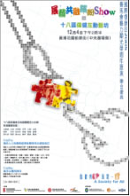
「2005國際復康日暨賽馬會藝力顯光華綜藝匯演」聯合慶典及「十八區傷健互動藝坊」將於12月4日(星期日)下午二時半在黃埔花園中央廣場（船景街）舉行，由18區傷、健人士組成的合唱團會再次在匯演中參與演出；
今年的「海洋公園同樂日」訂於11月26日(星期六)；
而「免費乘搭車船及免費參觀博物館日」則為11月27日(星期日)。

社會福利署在7、8月間與營辦機構及聯會代表多次會面，就上述新服務項目的內容設計和地區連網等議題進行商討。社區精神健康照顧服務於10月推出，是為剛離院〔尤其首次離院〕在社區生活的精神康復者提供深入支援，協助他們解決和面對各種適應  問題。  國際聯繫  聯會於7月，分別接待加拿大國際扶障運輸促進中心的訪客及為新加坡殘疾人士福利協會代表團介紹香港殘疾人士就業及無障礙環境與運輸的現況。  8月上旬，聯會代表應深圳市殘疾人聯合會之邀，出席第二屆深圳殘疾人體育運動會的開幕禮。  聯會於9月，分別接待澳門社會工作局代表團的親善造訪及為澳洲ACROD訪客介紹社聯的商界展關懷計劃。    組織發展  截至05年9月底，聯會共有140個  會員，包括：  基本會員89，  普通會員33，  個人會員18。 |  | 聯會同事於7月應堅毅忍者‧障殘人士國際互助協會邀請，出席其職員團契交流「香港復康工作的發展及挑戰」，並在9、10月間分別為香港明愛、基督教香港信義會社會服務部及香港弱智人士家長聯會，以「社區精神復康服務前瞻」、「殘疾人士社區支援服務發展前景」及「香港康復計劃方案檢討」為題撰文分享經驗。  7至9月，聯會獲賽馬會資助派員參與的海外項目包括：  - 10th Session of UNESCAP Thematic Working Group on Disability Related Concerns cum Workshop on Community Based Rehabilitation  7月4至7日．泰國曼谷  - 20th International Congress on Education of the Deaf 2005 cum Post-Event Study Visit  7月17至22日．荷蘭馬斯垂克  - UN 6th Meeting of Ad Hoc Committee on a Comprehensive and Integral International Convention on Promotion and Protection of the Rights and Dignity of Persons with Disabilities  8月1至12日．美國紐約
  社區精神健康照顧服務
  海外訪客
  海外會議
  如各會員對殘疾人士復康工作
  有任何意見及建議，
  歡迎透過電話、傳真及電郵與我們聯絡。
  復康總主任：袁志海
  主任： 鄧家怡 馮斐燕 王曉雯 郭俊泉

